


《大数据技术基础》实验报告
Spark实体分析（设计类）

学 院____计算机学院________
专 业__计算机科学与技术____
年级班别____17级4班_________
学 号___3117004568_________
学生姓名____黄钰竣____________
指导教师_____张灵_____________

2019年 11月 日

实验目的
- 熟悉实体解析的基本方法和流程；
- 熟悉在Spark中进行文本记号化；
- 熟悉在Spark中计算TF-IDF；
- 熟悉在Spark中计算余弦相似度。

二、实验原理
实体分辨是数据准备和清洗过程中一个常见但又麻烦的问题。实体分辨定义为将不同数据源中描述同一个实体的记录联系起来，因此也叫记录连结、记录匹配、重复检测等等。本实验展示了如何用Spark强大的文本处理技术实现实体分辨。

1. 实体分辨基本方法
实体分辨的最直接方法就是将所有的记录作为字符串，并将字符串转换为单词或记号（token）的无序集合，计算它们之间的距离。这里记号的意思是将记录解析为原子性或不可分的元素。记号在具体应用中有不同的形式，在英文中可以是单词，在中文中可以是词语，也可以是数字、词根和定长字符串等等。记号是文本比较的原子单位，不应该受微小区别的影响，如标点和单词顺序。
停止词（stopword）是那些与文本表达意思相关性不大的常用单词，如英文中的“the”、“a”、“is”、“to”等等。在建立记号的无序集合时，为了排除干扰，一般会将停止词去除。本实验提供了一个英文停止词列表，可以直接使用。

2. TF-IDF的计算方法
建立记号的无序集合后，还需要给每个记号赋上权重。这样在比较记录时，可以将共同的记号的权重求和，而不仅仅是统计共同记号的个数。最常用的赋权重的方法是TF-IDF（Term-Frequency/Inverse-Document-Frequency）。
TF意为记号频率，即给那些多次出现在一条记录中的记号赋予更多的权重，定义为一条记录中某个记号出现的频率。假如一条记录d包含了100个记号，且记号t在记录d中出现了5次，则记号t的TF为5/100=1/20。直观来说，某个记号在一条记录中出现频率越高，则对于记录表达的意思更为重要。
IDF意为逆记录频率，即给那些在整个数据集中很少出现的记号赋予更多的权重。直观来说，某个在所有记录中出现的记号和仅在一条记录中出现的记号，则后者对于记录表达的意思更为重要。假如数据集U中包含记号t的记录数n(t)，且数据集U共有N条记录，则记号t的IDF为N/n(t)。而最终，TF-IDF即是TF和IDF的乘积。

3. 相似度的计算方法
完成记号TF-IDF的计算后，可以正式进行记录相似度的计算，这里我们采用的是余弦相似度。我们将每条记录作为高维空间的一个向量，每个维度即是一个独立的记号，而每条记录中记号的TF-IDF即是该记号维度上的值。
假设有两个向量a和b，则它们的余弦相似度定义为
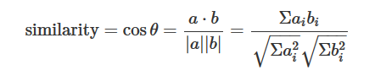
余弦值越接近1，表明向量夹角越接近0度，也就是两个向量所表示的实体越相似。

4. 所涉及变换函数和动作函数
本实验涉及到的几个新的变换函数有以下这些。
- 函数union()，返回两个RDD的并集RDD；
- 函数cartesian()，返回两个RDD的笛卡尔积RDD。
本实验涉及到的几个新的动作函数有以下一个。
- 函数collectAsMap()，以字典的形式返回结果。

5. 实验数据
本实验所用数据为谷歌（Google）和亚马逊（Amazon）的产品数据，数据集已经存放在HDFS上，路径为“/data/12/4/”，包含了如下一些文件。
- Google.csv，谷歌产品数据集；
- Amazon.csv，亚马逊产品数据集；
- Google_small.csv，谷歌数据集中200条随机样本；
- Amazon_small.csv，亚马逊数据集中200条随机样本；
- Amazon_Google_perfectMapping.csv，两个产品数据集的真实匹配结果，用于评估算法；
- stopwords.txt，英文停止词列表。
亚马逊数据集的每一行格式为：
<标识符>,<标题>,<描述>,<制造商>,<价格>
谷歌逊数据集的每一行格式为：
<标识符>,<名称>,<描述>,<制造商>,<价格>

三、实验过程记录

1. 定义函数解析产品数据
首先载入所需的类库。再定义数据行的正则表达式。然后定义函数removeQuotes()，将数据行中的双引号去除。最后定义函数parseDatafileLine()，调用正则表达式匹配函数search()解析出日志行的4个字段，如果日志行能够成功匹配正则表达式则返回包含一条产品记录和1的二元组列表，其中产品记录为去除双引号后的标识符和除标识符外其他信息的二元组列表，如果匹配不成功则返回包含原始数据行和−1的二元组列表，如果是数据集的标题行则返回包含原始数据行和0的二元组列表。
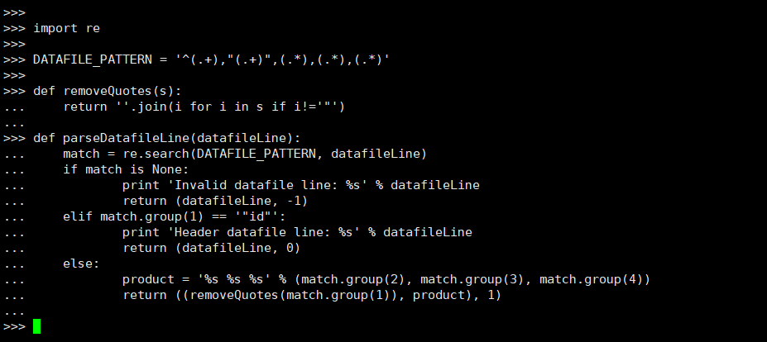

2. 创建初始产品数据RDD
产品数据文件已经存放在HDFS上，路径为“/data/12/4/”。我们将整个创建RDD的过程封装在了函数loadData()中。首先调用函数sc.textfile()将文件的每一行转换为RDD中的一个元素，紧接着调用函数map()将解析函数应用于RDD中的每一个元素（即每一行产品数据），将其转换为包含产品记录的二元组列表，并将该RDD缓存在内存中。最后分别生成解析成功和失败的记录。
分别调用函数loadData()解析谷歌和亚马逊的4个产品数据文件。
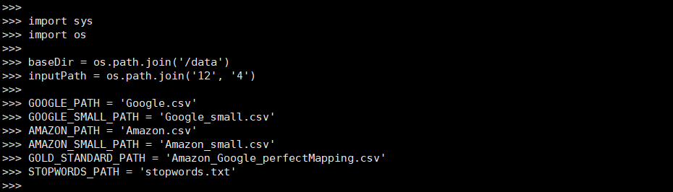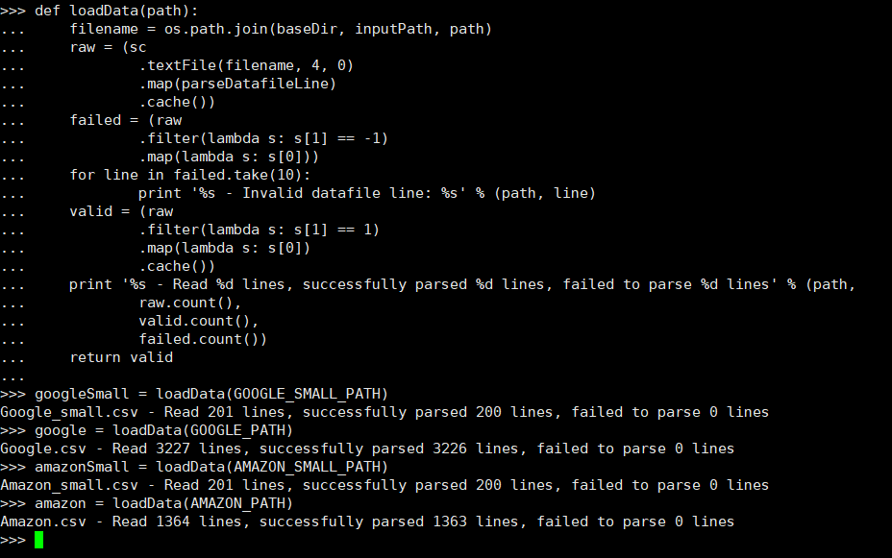
调用动作函数take()从谷歌和亚马逊的产品数据集中各查看3条输出记录。
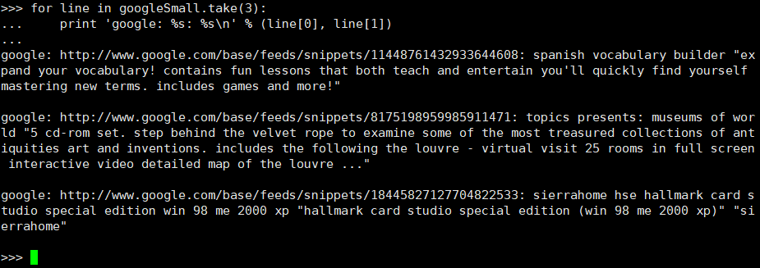

3. 定义文本记号化函数
首先定义文本记号化函数simpleTokenize()，以文本字符串作为输入，输出文本包含的记号列表，其中调用函数re.split()分隔字符串，调用函数lower()将字符串转换为小写，并去除空字符串。再调用该函数测试其记号化效果。
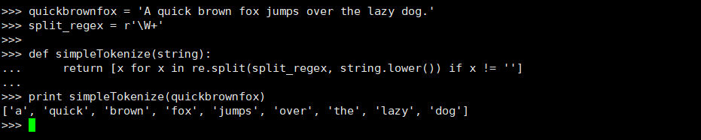

4. 去除停止词
首先查看所有的停止词。再定义增强版的文本记号化函数tokenize()，以文本字符串作为输入，输出文本包含的记号列表，其中调用函数re.split()分隔字符串，调用函数lower()将字符串转换为小写，并去除空字符串和停止词。最后调用该函数测试其记号化效果。
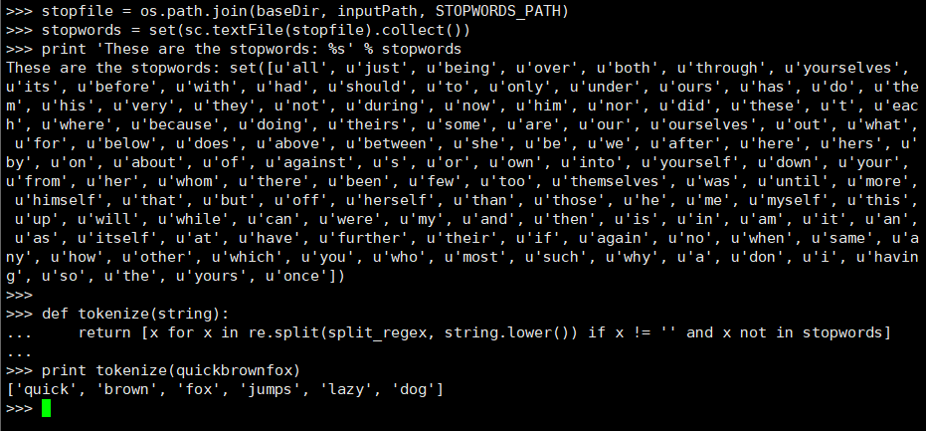

5. 记号化两个小数据集
首先调用变换函数map()并传入之前定义的记号化函数tokenize()返回两个新的RDD。再定义函数countTokens()统计RDD中的记号数。最后在两个包含记号的RDD上调用函数countTokens()返回总的记号数。
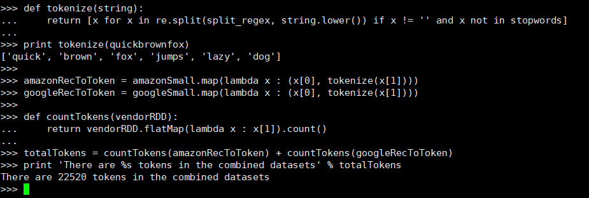

6. （练习）查看亚马逊产品小数据集中记号数最多的产品记录
查看亚马逊产品小数据集中记号数最多的产品记录。可以首先将所有记录按照记号数排序，取出记号数最多的记录。
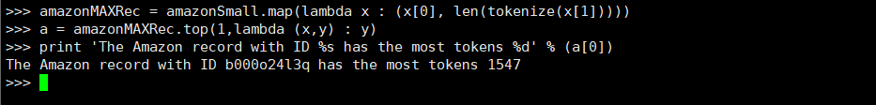

7. 定义计算TF的函数
首先定义计算TF的函数tf()，以记号列表作为输入，创建一个空字典，对于每一个输入记号，将字典以该记号为键的值加1，输出字典前将所有字典的值除以输入记号的总数。再调用该函数测试计算TF的结果。
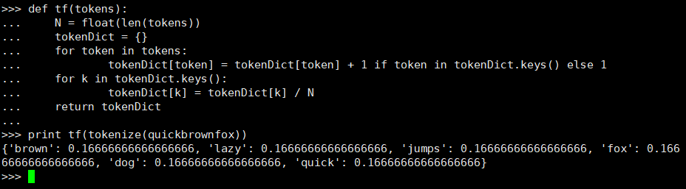

8. 创建谷歌和亚马逊小数据集的并集RDD
调用变换函数union()创建谷歌和亚马逊小数据集的并集RDD。

9. 计算所有记号的IDF
定义计算IDF的函数idfs()，以记录的记号列表RDD作为输入，首先得到每条记录的独立记号列表（即列表中包含不重复的记号），再调用变换函数flatMap()返回包含记号和1的二元组列表RDD，然后调用动作函数reduceByKey()返回包含记号和其出现记录数的二元组RDD，最后返回每个记号IDF的RDD。
调用动作函数count()得到谷歌和亚马逊小数据集包含的独立记号数，并且调用动作函数takeOrdered()查看IDF最小的前5个记号。
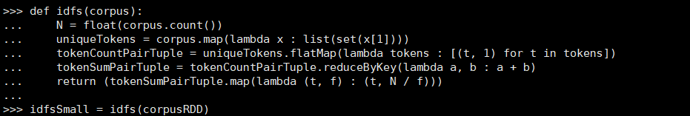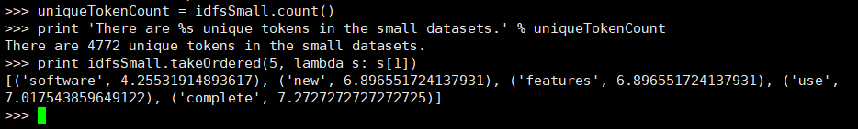

10. 定义计算TF-IDF的函数
定义计算TF-IDF的函数tfidf()，以记号列表和记号IDF的字典作为输入，首先创建一个空字典，再调用函数tf()返回记号TF的字典，然后对于每一个独立的输入记号，将该记号的TF和IDF相乘即得到其TF-IDF，最后返回该字典。
随机选取出一条id为“b000hkgj8k”的亚马逊产品记录。首先调用函数collectAsMap()将所有记号的IDF以字典的形式返回。再调用函数tfidf()计算出该记录中各记号的TF-IDF。
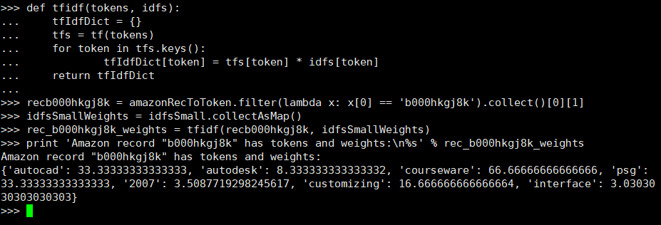

11. 定义计算余弦相似度的函数
首先定义计算向量点乘的函数dotprod()，以两个向量各维度名称（键）对应值（值）的字典a和b作为输入，对于向量a中的每一个维度，找到向量b中的相应维度，得到两个值的乘积，累加输出。再定义计算向量模的函数norm()，以向量各维度名称（键）对应值（值）的字典作为输入，对于每一个维度，得到其平方，累加输出。最后定义计算余弦相似度的函数cossim()，分别调用了之前定义的函数dotprod()和norm()得到输出。
随意定义了两个向量字典，调用函数dotprod()和norm()测试结果。
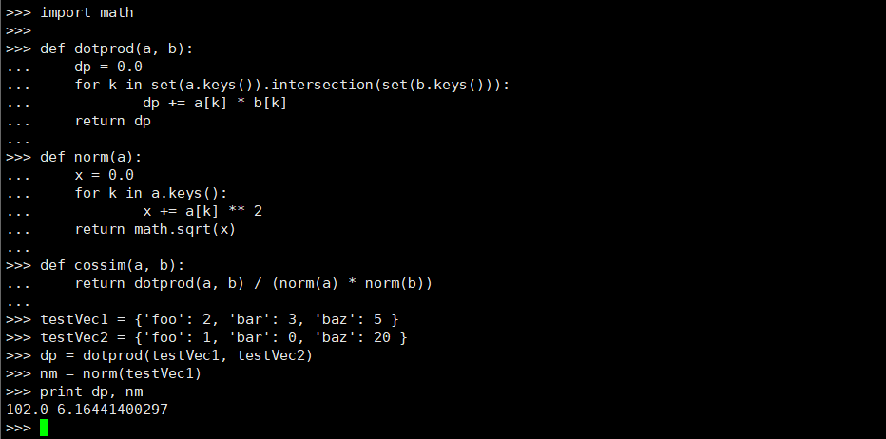

12. 定义计算TF-IDF余弦相似度的函数
定义计算TF-IDF余弦相似度的函数cosineSimilarity()，以两个字符串和记号IDF的字典作为输入，首先调用函数tokenize()返回字符串的记号列表，再调用函数tfidf()返回输入字符串所包含记号的TF-IDF字典，最后调用函数cossim()计算输入字符串所包含记号的TF-IDF余弦相似度。
随意输入了两个字符串和所有记号的IDF字典，调用函数cosineSimilarity()计算这两个字符串的余弦相似度。
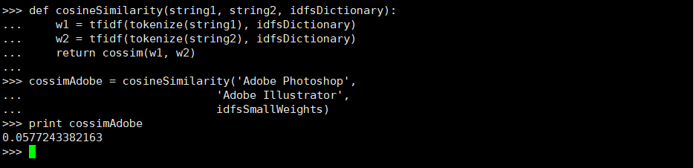

13. 进行实体解析
首先调用变换函数cartesian()返回包含所有谷歌产品记录和所有亚马逊记录做笛卡尔积得到的二元组列表RDD，其元素为((<谷歌产品标识符1>, <谷歌产品描述1>), (<亚马逊产品标识符1>, <亚马逊产品描述1>))、 ((<谷歌产品标识符1>, <谷歌产品描述1>), (<亚马逊产品标识符2>, <亚马逊产品描述2>))、 ((<谷歌产品标识符2>, <谷歌产品描述2>), (<亚马逊产品标识符1>, <亚马逊产品描述1>))……再定义函数computeSimilarity()，以前面生成的组合RDD中的元素作为输入，取出谷歌和亚马逊产品记录中的标识符和描述，并调用函数cosineSimilarity()返回余弦相似度。然后调用变换函数map()将函数computeSimilarity()应用于组合RDD的每一个元素。
查看谷歌数据集中标识符为“b000o24l3q”和亚马逊数据集中标识符为“http://www.google.com/base/feeds/snippets/17242822440574356561”的记录的余弦相似度。
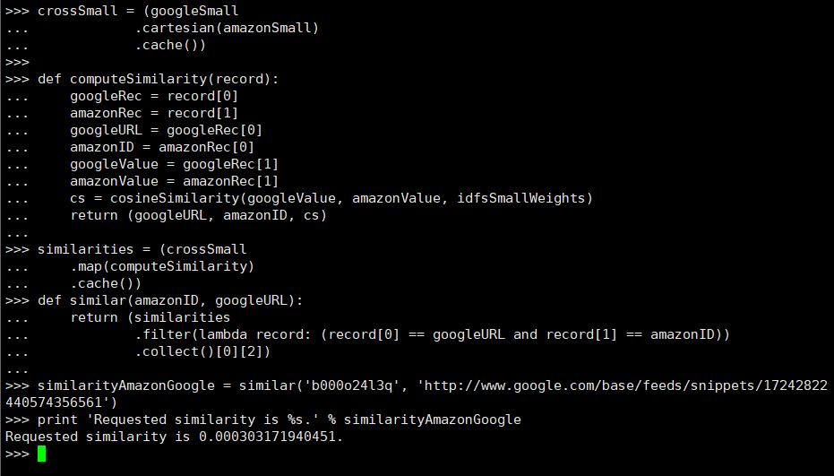

14. 产品真实匹配数据集
对产品真实匹配数据集（Amazon_Google_perfectMapping.csv）进行解析，与解析产品数据类似，首先定义数据行的正则表达式。再定义函数parse_goldfile_line()，调用正则表达式匹配函数search()解析出日志行的2个字段，如果日志行能够成功匹配正则表达式则返回((<亚马逊产品标识符> <谷歌产品标识符>, 'gold'), 1)的二元组列表，并调用函数removeQuotes()去除产品标识符的双引号，如果匹配不成功则返回包含原始数据行和−1的二元组列表，如果是数据集的标题行则返回包含原始数据行和0
的二元组列表。
调用变换函数map()将解析函数parse_goldfile_line()应用于RDD中的每一个元素（即每一行产品匹配数据），并调用动作函数count()返回解析成功和失败的记录数，可以看到所有记录都解析成功。
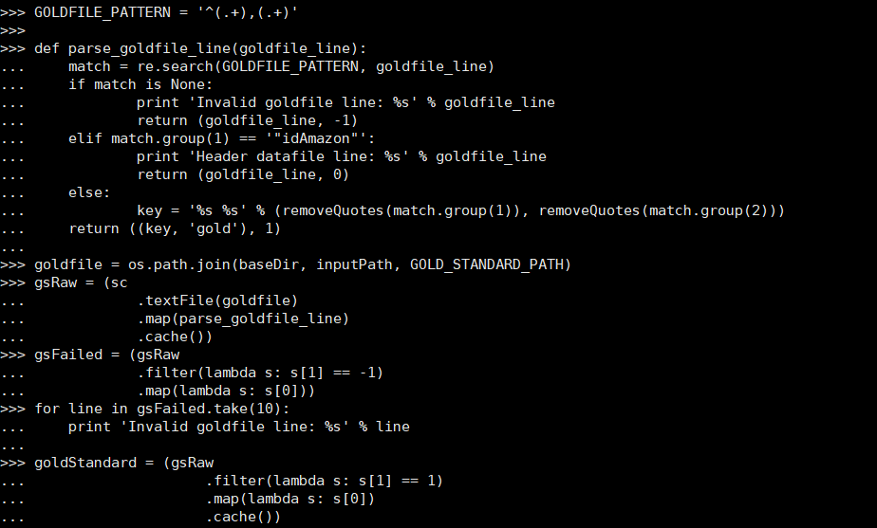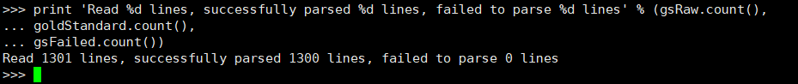

15. 统计谷歌和亚马逊小数据集中匹配的产品数
首先调用变换函数map()并传入一个只匿名函数将之前得到的余弦相似度RDD转换成(<亚马逊产品标识符> <谷歌产品标识符>, <余弦相似度>)的二元组列表RDD。再调用变换函数join()将余弦相似度RDD和真实匹配RDD中键相同的记录连接在一起，并调用变换函数map()将匹配的产品标识符和余弦相似度提取出来返回一个新的RDD。最后调用动作函数count()返回匹配的产品数。
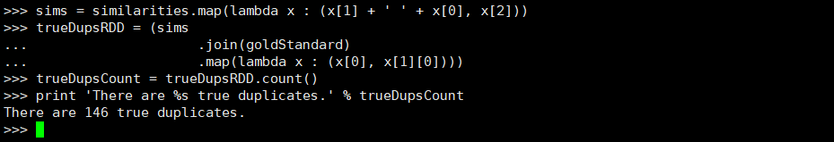

16. （练习）统计匹配的产品的平均余弦相似度
统计匹配的产品的平均余弦相似度。
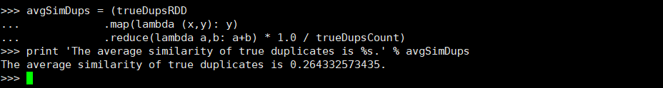

17. （练习）统计不匹配的产品的平均余弦相似度
统计不匹配的产品的平均余弦相似度。与上一步得到的结果作对比，可以发现差距。
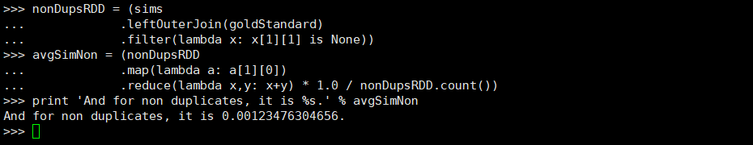

18. （练习）优化算法并尝试亚马逊和谷歌产品标准数据集
之前的方法低效之处在于两方面，一方面是每次在做比较的时候做了许多次冗余的记号化和TF-IDF的计算，另一方面是做了许多冗余的记录之间记号的比较。并且之前的操作都是在亚马逊和谷歌的小数据集上完成。在这一步中，优化之前的算法，并在标准数据集上进行操作。

[附录：输入代码清单]

1. 定义函数解析产品数据
import re
DATAFILE_PATTERN = '^(.+),"(.+)",(.*),(.*),(.*)'

def removeQuotes(s):
return ''.join(i for i in s if i!='"')

def parseDatafileLine(datafileLine):
match = re.search(DATAFILE_PATTERN, datafileLine)
if match is None:
print 'Invalid datafile line: %s' % datafileLine
return (datafileLine, -1)
elif match.group(1) == '"id"':
print 'Header datafile line: %s' % datafileLine
return (datafileLine, 0)
else:
product = '%s %s %s' % (match.group(2), match.group(3), match.group(4))
return ((removeQuotes(match.group(1)), product), 1)

2. 创建初始产品数据RDD
import sys
import os

baseDir = os.path.join('/data')
inputPath = os.path.join('12', '4')

GOOGLE_PATH = 'Google.csv'
GOOGLE_SMALL_PATH = 'Google_small.csv'
AMAZON_PATH = 'Amazon.csv'
AMAZON_SMALL_PATH = 'Amazon_small.csv'
GOLD_STANDARD_PATH = 'Amazon_Google_perfectMapping.csv'
STOPWORDS_PATH = 'stopwords.txt'

def loadData(path):
filename = os.path.join(baseDir, inputPath, path)
raw = (sc
.textFile(filename, 4, 0)
.map(parseDatafileLine)
.cache())
failed = (raw
.filter(lambda s: s[1] == -1)
.map(lambda s: s[0]))
for line in failed.take(10):
print '%s - Invalid datafile line: %s' % (path, line)
valid = (raw
.filter(lambda s: s[1] == 1)
.map(lambda s: s[0])
.cache())
print '%s - Read %d lines, successfully parsed %d lines, failed to parse %d lines' % (path,
raw.count(),
valid.count(),
failed.count())
return valid

googleSmall = loadData(GOOGLE_SMALL_PATH)
google = loadData(GOOGLE_PATH)
amazonSmall = loadData(AMAZON_SMALL_PATH)
amazon = loadData(AMAZON_PATH)

for line in googleSmall.take(3):
print 'google: %s: %s\n' % (line[0], line[1])

for line in amazonSmall.take(3):
print 'amazon: %s: %s\n' % (line[0], line[1])

3. 定义文本记号化函数
quickbrownfox = 'A quick brown fox jumps over the lazy dog.'
split_regex = r'\W+'

def simpleTokenize(string):
return [x for x in re.split(split_regex, string.lower()) if x != '']

print simpleTokenize(quickbrownfox)

4. 去除停止词
stopfile = os.path.join(baseDir, inputPath, STOPWORDS_PATH)
stopwords = set(sc.textFile(stopfile).collect())
print 'These are the stopwords: %s' % stopwords

def tokenize(string):
return [x for x in re.split(split_regex, string.lower()) if x != '' and x not in stopwords]

print tokenize(quickbrownfox)

5. 记号化两个小数据集
amazonRecToToken = amazonSmall.map(lambda x : (x[0], tokenize(x[1])))
googleRecToToken = googleSmall.map(lambda x : (x[0], tokenize(x[1])))

def countTokens(vendorRDD):
return vendorRDD.flatMap(lambda x : x[1]).count()

totalTokens = countTokens(amazonRecToToken) + countTokens(googleRecToToken)
print 'There are %s tokens in the combined datasets' % totalTokens

6. （练习）查看亚马逊产品小数据集中记号数最多的产品记录
amazonMAXRec = amazonSmall.map(lambda x : (x[0], len(tokenize(x[1]))))
a = amazonMAXRec .top(1, lambda (x , y) : y)
print ‘The Amazon record with ID %s has the most tokens %d’ % (a[0])

7. 定义计算TF的函数
def tf(tokens):
N = float(len(tokens))
tokenDict = {}
for token in tokens:
tokenDict[token] = tokenDict[token] + 1 if token in tokenDict.keys() else 1
for k in tokenDict.keys():
tokenDict[k] = tokenDict[k] / N
return tokenDict

print tf(tokenize(quickbrownfox))

8. 创建谷歌和亚马逊小数据集的并集RDD
corpusRDD = amazonRecToToken .union(googleRecToToken)

9. 计算所有记号的IDF
def idfs(corpus):
N = float(corpus.count())
uniqueTokens = corpus.map(lambda x : list(set(x[1])))
tokenCountPairTuple = uniqueTokens.flatMap(lambda tokens : [(t, 1) for t in tokens])
tokenSumPairTuple = tokenCountPairTuple.reduceByKey(lambda a, b : a + b)
return (tokenSumPairTuple.map(lambda (t, f) : (t, N / f)))

idfsSmall = idfs(corpusRDD)
uniqueTokenCount = idfsSmall.count()
print 'There are %s unique tokens in the small datasets.' % uniqueTokenCount
print idfsSmall.takeOrdered(5, lambda s: s[1])

10. 定义计算TF-IDF的函数
def tfidf(tokens, idfs):
tfIdfDict = {}
tfs = tf(tokens)
for token in tfs.keys():
tfIdfDict[token] = tfs[token] * idfs[token]
return tfIdfDict

recb000hkgj8k = amazonRecToToken.filter(lambda x: x[0] == 'b000hkgj8k').collect()[0][1]
idfsSmallWeights = idfsSmall.collectAsMap()
rec_b000hkgj8k_weights = tfidf(recb000hkgj8k, idfsSmallWeights)
print 'Amazon record "b000hkgj8k" has tokens and weights:\n%s' % rec_b000hkgj8k_weights

11. 定义计算余弦相似度的函数
import math

def dotprod(a, b):
dp = 0.0
for k in set(a.keys()).intersection(set(b.keys())):
dp += a[k] * b[k]
return dp

def norm(a):
x = 0.0
for k in a.keys():
x += a[k] ** 2
return math.sqrt(x)

def cossim(a, b):
return dotprod(a, b) / (norm(a) * norm(b))

testVec1 = {'foo': 2, 'bar': 3, 'baz': 5 }
testVec2 = {'foo': 1, 'bar': 0, 'baz': 20 }
dp = dotprod(testVec1, testVec2)
nm = norm(testVec1)
print dp, nm

12. 定义计算TF-IDF余弦相似度的函数
def cosineSimilarity(string1, string2, idfsDictionary):
w1 = tfidf(tokenize(string1), idfsDictionary)
w2 = tfidf(tokenize(string2), idfsDictionary)
return cossim(w1, w2)

cossimAdobe = cosineSimilarity('Adobe Photoshop',
'Adobe Illustrator',
idfsSmallWeights)
print cossimAdobe

13. 进行实体解析
crossSmall = (googleSmall
.cartesian(amazonSmall)
.cache())

def computeSimilarity(record):
googleRec = record[0]
amazonRec = record[1]
googleURL = googleRec[0]
amazonID = amazonRec[0]
googleValue = googleRec[1]
amazonValue = amazonRec[1]
cs = cosineSimilarity(googleValue, amazonValue, idfsSmallWeights)
return (googleURL, amazonID, cs)

similarities = (crossSmall
.map(computeSimilarity)
.cache())
def similar(amazonID, googleURL):
return (similarities
.filter(lambda record: (record[0] == googleURL and record[1] == amazonID))
.collect()[0][2])

similarityAmazonGoogle = similar('b000o24l3q', 'http://www.google.com/base/feeds/snippets/17242822440574356561')
print 'Requested similarity is %s.' % similarityAmazonGoogle

14. 产品真实匹配数据集
GOLDFILE_PATTERN = '^(.+),(.+)'

def parse_goldfile_line(goldfile_line):
match = re.search(GOLDFILE_PATTERN, goldfile_line)
if match is None:
print 'Invalid goldfile line: %s' % goldfile_line
return (goldfile_line, -1)
elif match.group(1) == '"idAmazon"':
print 'Header datafile line: %s' % goldfile_line
return (goldfile_line, 0)
else:
key = '%s %s' % (removeQuotes(match.group(1)), removeQuotes(match.group(2)))
return ((key, 'gold'), 1)

goldfile = os.path.join(baseDir, inputPath, GOLD_STANDARD_PATH)
gsRaw = (sc
.textFile(goldfile)
.map(parse_goldfile_line)
.cache())
gsFailed = (gsRaw
.filter(lambda s: s[1] == -1)
.map(lambda s: s[0]))
for line in gsFailed.take(10):
print 'Invalid goldfile line: %s' % line

goldStandard = (gsRaw
.filter(lambda s: s[1] == 1)
.map(lambda s: s[0])
.cache())

print 'Read %d lines, successfully parsed %d lines, failed to parse %d lines' % (gsRaw.count(),
goldStandard.count(),
gsFailed.count())

15. 统计谷歌和亚马逊小数据集中匹配的产品数
sims = similarities.map(lambda x : (x[1] + ' ' + x[0], x[2]))

trueDupsRDD = (sims
.join(goldStandard)
.map(lambda x : (x[0], x[1][0])))
trueDupsCount = trueDupsRDD.count()
print 'There are %s true duplicates.' % trueDupsCount

16. （练习）统计匹配的产品的平均余弦相似度
avgSimDups = (trueDupsRDD
.map(lambda (x,y) : y)
.reduce(lambda a,b : a+b) * 1.0 / trueDupsCount)
print ‘The average similarity of true duplicates is %s.’ % avgSimDups

17. （练习）统计不匹配的产品的平均余弦相似度
nonDupsRDD = (sims
.leftOuterJoin(goldStandard)
.filter(lambda x : x[1][1] is None)
avgSimNon = (nonDupsRDD
.map(lambda a : a[1][0])
.reduce(lambda x,y : x+y) * 1.0 /nonDupsRDD.count()
Print ‘And for non duplicates, it is %s.’ % avgSimNon

18. （练习）优化算法并尝试亚马逊和谷歌产品标准数据集
见实验设计分析。

四、实验设计分析
根据序号18练习的提示以及分析可知，原有算法存在两个影响效率的因素，即第一个方面，在每次做比较的时候，做了许多次冗余的记号化和TF-IDF的计算。第二个方面，做了许多冗余记录之间记号的比较。而且，在本实验样例中，程序运行的数据集是“小数据集”，不能够真正暴露原算法的“冗余操作多”，“时空效率较低”的问题。对此，以下将分点进行讨论分析，并尝试给出合理的优化方案。
对第一个方面。原算法在完成实体分析时，需要经过几个阶段：解析产品数据、创建产品数据RDD、提取产品数据RDD中无停止词的记号、将两个不同数据集求并集并计算出所有记录的IDF、两个原始数据集求笛卡尔集、由IDF和生成数据集的记号化描述计算记号的TF-IDF、计算出任意两个产品描述的余弦相似度。第一个方面的问题，即冗余记录的记号化和TF-IDF计算，产生的原因，主要在倒数第二步的设计上。假设原数据集有N条记录。在原数据集生成的笛卡尔集中，会存在如，同一条“谷歌标识符对应的描述”需要计算与多条不同“亚马逊标识符对应的描述”之间的余弦相似度的情况，即一条记录的需要反复使用N次（每次需重新计算TF-IDF、余弦相似度），这显然造成了不必要的花销。所以，要做优化，应使得一条记录计算一次，该记录的TF-IDF结果可以反复利用或者保存下来，直接与其他记录进行余弦相似度的计算。
对第一个问题的优化思路是，在两个原始数据集进行笛卡尔积运算之前，先各自计算各自记录的TF-IDF。
对第二个方面。冗余记录之间记号的比较，对于其出现的原因我有两种理解。
第一种理解是，原数据集中可能存在两条或多条记录之间，存在相同的标识符，但描述内容不行同的情况，即相同的产品的描述分散在整个数据集之中。这种情况会造成这些记录做了无意义的计算，并且不利于产品实体的合并，降低了程序的分析效率的同时也会导致分析结果精确度下降。
对第二个问题第一种理解的优化思路是，事先对拥有相同标识符的记录进行合并。
第二种理解，问题产生的根本原因是在执行“由IDF和生成数据集的记号化描述计算记号的TF-IDF”的过程中，计算相似度的函数需要再次重复对记录做记号化，使得前面所作的记号化操作冗余了。
所以对第二种理解的优化方法为，修改计算相似度函数，使其能够利用之前已经记号化的记录。
综上所述，改进后的算法流程应该是，解析产品数据、创建产品数据RDD、提取产品数据RDD中无停止词的记号、将两个不同数据集求并集并计算出所有记录的IDF、分别对两个数据集中有相同标识符的记录进行合并操作、分别计算两数据集每条记录的TF-IDF、求两个数据集的笛卡尔集、计算出任意两个产品描述的余弦相似度。（其中，需要重新定义计算余弦相似度函数）
具体实现代码如下：
（1）针对分析中提到“第二个问题的第一种理解”，执行一下代码
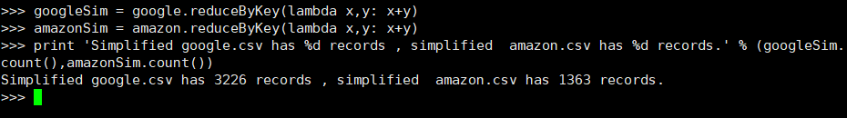
可以看到记录数没有变化，说明导入的记录都不是冗余的，对问题二的第一种理解错误。
（2）针对第二个问题的第二种理解。
修改计算余弦相似度的函数。需要改变其传入的参数类型，不再是字符串类型，而是列表。
按照实现顺序编写一下代码，并查看匹配记录的结果
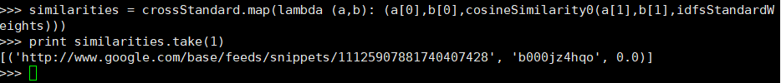
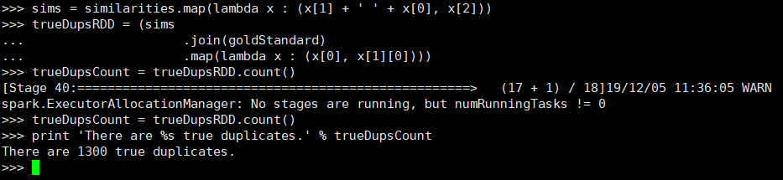
与真实匹配结果数据集比较，发现有1300条记录匹配。
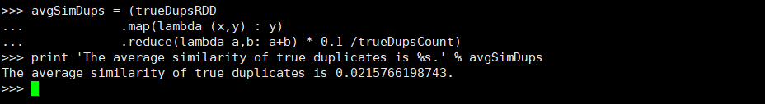
这1300条记录的平均余弦相似度为：0.0215766198743
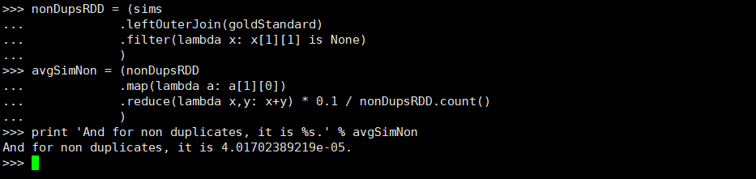
不匹配的记录的平均余弦相似度计算结果如上图所示，可见数值比较小。

五、实验分析（或实验小结）
本次实验的难度感觉相对于前几次有了非常大的上升，相应的也花费了我这十多个实验来所需要花费的最长的时间。本次实验的过程相对来说比较复杂，同时也对Spark的基本操作有了更高的要求，必须要达到“熟练掌握基本操作”以及“充分了解实体分析流程”才能够真正自如的处理实验中各个RDD的变换，所幸通过反复琢磨，我也能够完整的完成整个实验。
本次实验真正的难点在于最后的“优化问题”上，但只要能够对实体分析的流程以及其中涉及的RDD变换，有比较深刻的了解，就能够发现原算法中存在的问题。
另外，本实验还需要我们去学习RDD的连接操作（类似数据库的表的连接），通过在网络上搜索学习，我顺利的完成了17部分的练习，并对RDD之间的关系操作有了新的认识。

